

**UNIDAD DE APRENDIZAJE**

**“Desarrollo de sistemas Distribuidos”**

“Tarea 5. Multiplicación de matrices utilizando objetos distribuidos”



**ALUMNO:**

**Moreno Hurtado Alejandro**

**GRUPO 4CV13**

**PROFESOR:**

**Pineda Guerrero Carlos**

# Desarrollo de la practica

Se implementará la multiplicación de matrices distribuidas con RMI el cual tendremos las matrices A y B divididas en 6 filas utilizando la multiplicación optima por cache. Estas serán enviadas a los servidores RMI (nodo 1 y 2) los cuales calcularán de C13 – C36.

El cliente (Nodo 0) Inicializara , partirá y calculara de C1-C12 asi como enviara los objetos a los servidores para que estos devuelvan los resultados para después obtener el Checksum de la matriz C.

Se harán 2 ejecuciones con los parámetros N:6 y M5, N:6000 y M:5000.

Ilustración : Figura de la practica

Especificamos los campos :Grupo de recurso , Nombre , SO, Maquina y tipo de autenticación verificando que el puerto SSH este abierto.

Ilustración : Creación de máquina virtual

En discos para nuestra maquina virtual seleccionamos el HDD como estándar.

Ilustración : especificación de almacenamiento

Para esta práctica las maquinas deberán estar en la misma red asi que en el apartado *Red local* seleccionaremos el grupo que tenemos para nuestros recursos

Ilustración : Red local

En la opciones diagnostico de arranque lo deshabilitamos.

Ilustración : Diagnostico de arranque

Verificamos la creación de la maquina virtual y seguimos con la instalacion de Java

Ilustración : Maquina crerada

Ingresamos a nuestra maquina por SSH y empezamos con la instalacion de JAVA con los comandos: ‘

sudo apt update

sudo apt install default-jre

sudo apt install default-jdk

Ilustración :Instalacion de java

Una vez terminada la instalacion solo verificamos las versiones de java.

Ilustración : Java instalado

Matriz A:6x5 B:5x6 y C:6x6

Ilustración : multiplicación de matrices 1

Matriz A:6000x5000 B:5000x6000 y C:6000x6000

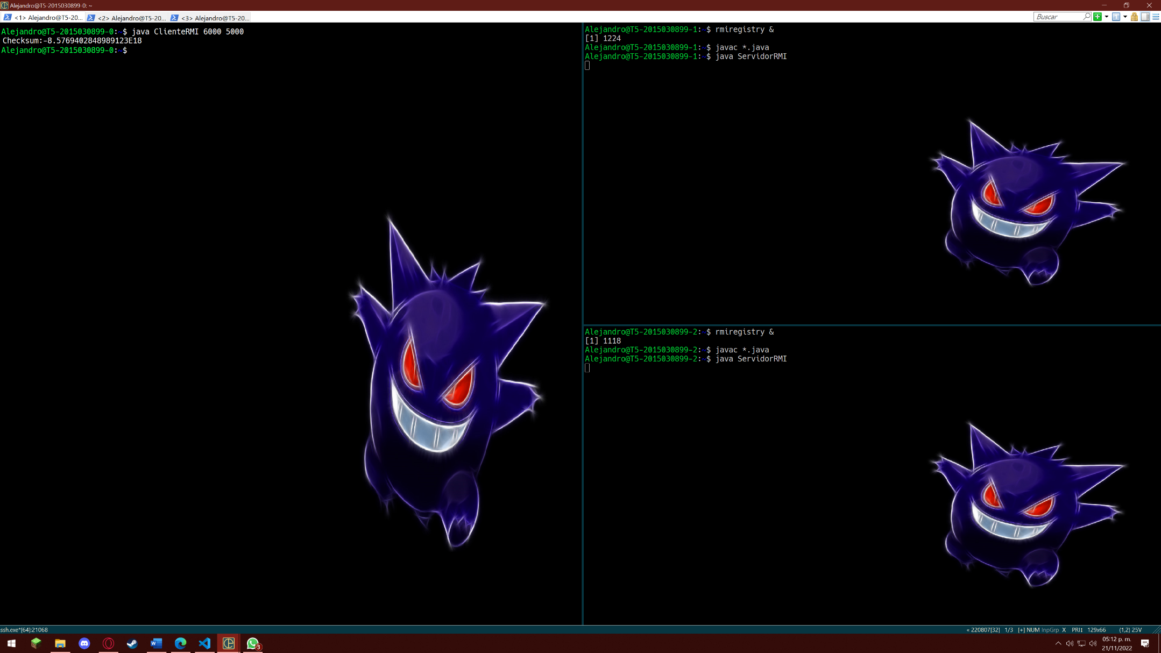

Ilustración : multiplicación de matrices 2

# Conclusión

Trabajar con RMI para el computo distribuidos es una forma sencilla ya que es solamente programar sin necesidad de hacer conexiones por sockets TCP/UDP como se hicieron en las practicas pasadas, solo seleccionamos el método que queremos utilizar y lo mandamos a nuestro servidor pero aun así hay que configurar las direcciones y puertos que debemos usar. En esta practica trabajamos con computadoras en una misma red local montada en azure asi que acceder a ellas de una a otra era sencillo y el puerto para RMI (1099) no presentaba ninguna restricción pero si se deseara replicar esta practica con una computadora fuera de la red de azure tendríamos que buscar la manera de establecer la conexión y tambien abrir el puerto (1099) en nuestros equipos para asi seguir con normalidad.